**OOP Assignment3**

Due: Dec 9,2015

請務必填寫學號系級姓名、並繳交紙本，以免成績登錄錯誤。

學號系級姓名:

請完成下列項目後，將電子檔上傳至moodle。另外，請將填寫過的本份文件列印出來，依規定時間內繳交給助教(大仁104室，PerCom Lab張惟誠、盧威辰)或下週上課當場繳交給老師。未交紙本者最高以70分計算。

繳交規定：請將以下檔案及資料夾壓縮成zip、7z或rar，檔名為OOP_assignment3_學號_姓名，例如：OOP_assignment3_103703000_王小明.zip

1. Source資料夾，內含所有程式碼(.cpp及.h)
2. 本份文件(.doc或.docx)

請延續Assignment2的程式，在其中加入下列功能：

1. 若角色死亡則扣經驗值(經驗值0時不會降級)
2. 經驗值公式(等級越高，所需的升級經驗值越高)

公式：7*(0.5+level/2)

1. 浮動傷害(造成的傷害不會每次都定值)

例如每次攻擊都可能造成基本傷害的±3

1. 爆擊(新增爆擊(Crits)屬性，該屬性越高則越容易爆擊)

爆擊時造成2倍傷害

p.s.怪物也可能造成爆擊

1. 職業(出生時選擇職業)

SwordMan(劍士)：成長偏向防禦

Thief(盜賊)：成長偏向爆擊

Magicion(法師)：成長偏向攻擊

1. 技能(等級1, 2, 3時自動分別學到技能)

每個職業都有3招技能可以使用

3招技能中必須至少有一項攻擊技能和一項補血技能

1. 戰鬥模式採回合制

每個回合都可以選擇攻擊、使用技能、逃跑

* 程式操作流程：

1. 開始時，印出歡迎訊息，並要求使用者輸入角色名稱，畫面需如下

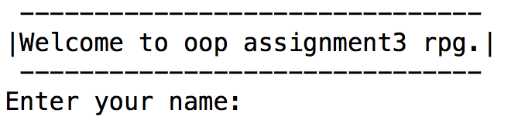

1. 輸入名字之後，讓使用者選擇職業，畫面需如下

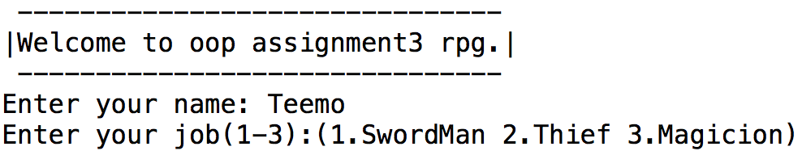

1. 職業選擇完畢之後，印出地圖以及可使用的指令，畫面需如下

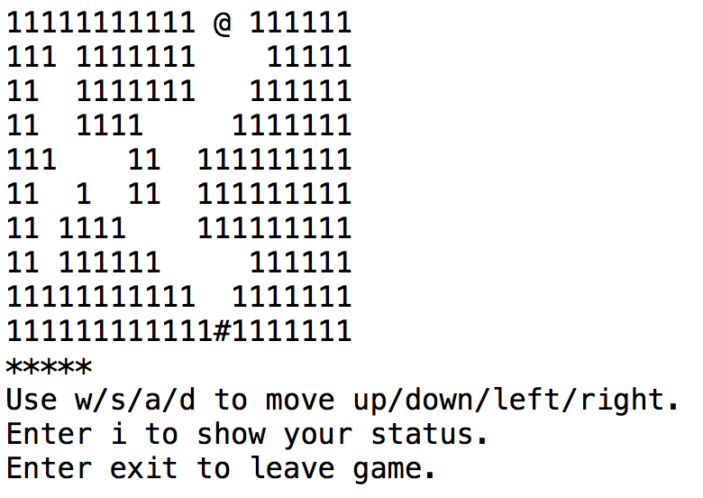

1. 接收指令後，進行相對應動作
2. 如果遊戲尚未結束，回到第三步驟繼續流程

* 指令說明：
  + 一般模式
    - w：角色在當前地圖往上移動一格(y座標-1)
      * 若移動成功，印出地圖
      * 若角色上方一格為障礙物，角色無法移動(座標不變)，並印出下列訊息

Can't move up, try another direction.

* + - s：角色在當前地圖往下移動一格(y座標+1)
      * 若移動成功，印出地圖
      * 若角色下方一格為障礙物，角色無法移動(座標不變)，並印出下列訊息

Can't move down, try another direction.

* + - a：角色在當前地圖往左移動一格(x座標-1)
      * 若移動成功，印出地圖
      * 若角色左方一格為障礙物，角色無法移動(座標不變)，並印出下列訊息

Can't move left, try another direction.

* + - d：角色在當前地圖往右移動一格(x座標+1)
      * 若移動成功，印出地圖
      * 若角色右方一格為障礙物，角色無法移動(座標不變)，並印出下列訊息

Can't move right, try another direction.

* + - i：印出角色基本資料，格式如下

|  |  |
| --- | --- |
| 說明 | 例 |
| Name: 角色名稱  Lv: 角色等級  Job: 角色職業  Hp: 角色**目前**血量  Strength: 角色力量  Defence: 角色防禦  Crits: 角色爆擊  Exp: 角色目前經驗/升等所需經驗  Map: 所在地圖名稱 | Name: John  Lv: 2  Job: Magicion  Hp: 30  Strength: 8  Defence: 3  Crits: 20  Exp: 0/2  Map: Omen |

* + - exit：結束程式
    - 其他輸入：忽略並等待使用者重新輸入
* 角色如果成功移動，有機率(25%)遇到怪物，遇到怪物時進入戰鬥模式
  + 遇到怪物時，印出下列訊息並進入戰鬥

You meet a 怪物名稱!!! The fight starts!!!

* 例：

You meet a Slime!!! The fight starts!!!

* + 戰鬥模式（詳細內容見下方『戰鬥機制』）
    - 在本次作業中將戰鬥模式改為回合制
* 角色
  + 角色建立時，基本屬性如下
    - 血量(hp)：100
    - 等級(Lv)：1
    - 力量(strength)：7
    - 防禦(defence)：2
    - 爆擊(crits): 20
    - 所在地圖：Omen
  + 角色每提升一級基本屬性的提升量
    - SwordMan
      * Hp+5
      * Strength+1
      * Defence+2
      * Crits+0
    - Thief
      * Hp+5
      * Strength+1
      * Defence+1
      * Crits+5
    - Magicion
      * Hp+5
      * Strength+2
      * Defence+1
      * Crits+0
* 怪物
  + 本次作業只有一種怪物，資料如下
    - 名稱(name)：Slime
    - 血量(hp)：30
    - 力量(strength)：10
    - 防禦(defence)：3
    - 爆擊(crits) ：20
* 地圖
  + 請用讀檔的方式將map.txt內的地圖資料加到RPG系統中，map.txt的格式如下(逗號代表換行)：「地圖名稱、相鄰地圖名稱、初始位置x座標、初始位置y座標、地圖寬度、地圖高度、地圖資料、分隔線」。

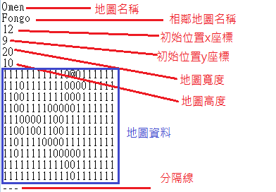

* + 座標軸定義：橫向為x軸，往右增加，往左減少；縱向為y軸，往上減少，往下增加。座標不會有負的。每一個字元為座標軸的一單位。
  + 地圖資料中，0表示可讓角色通行(空地)；1表示角色無法通行(障礙物)；#代表角色；@代表傳送點。
    - 注意：印出地圖時，0請用一格空格(“ “)取代
  + 當角色移動到傳送點上時，角色會移動至相鄰地圖的初始位置上；地圖上只會有一個傳送點。
* 戰鬥機制
  + 戰鬥採回合制，玩家先手，並輪流攻擊
    - 玩家可選擇<攻擊><技能><逃跑>
    - 怪物只可<攻擊>
  + 進入戰鬥後，印出下列訊息



* + 每回合玩家都可以選擇1.攻擊、2.使用技能、3.逃跑
    - 若輸入1-3之外的字串則印出

Wrong input!

* + <攻擊>
    - 攻擊傷害計算方式為：

造成傷害值 ＝ 攻擊方力量(strengh) － 被攻擊方防禦(defence) ＋ 浮動傷害

* + - 若被攻擊者的防禦值>=傷害值，則造成1點傷害
    - 依照攻擊方爆擊(crits)決定爆擊的機率，若造成爆擊時，傷害加倍
    - 攻擊造成傷害時印出以下訊息

攻擊者 attacked 被攻擊者, caused 傷害值 damages!

被攻擊者’s hp: 被攻擊者剩餘血量

例：

John attacked Slime, caused 13 damages!

Slime’s hp: 25

* + <技能>
    - 若選擇使用技能則印出技能選單
    - 選擇完畢後印出

<技能名稱>使用效果，和使用後狀態

例：

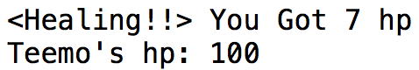

* + - 若選到角色目前等級還不能使用的技能則印出

Can’t use this skill! Your Level is too low!

* + <逃跑>
    - 若選擇逃跑，有30%機率逃跑成功
    - 逃跑成功時印出下列訊息，結束戰鬥並回到地圖，不增加也不損失經驗值

You successfully escaped from the fight!

* + - 逃跑失敗時印出下列訊息，並輪到怪物攻擊

Escape failed!!!

* + 戰鬥結果
    - 當有一方血量(hp)小於等於0時戰鬥結束
    - 角色死亡時，印出下列訊息，並減少經驗值

Your hero is dead. Lost減少的經驗值 exp.

例：Your hero is dead. Lost 1 exp.

* + - 怪物死亡時，印出下列訊息，並增加經驗值

You beat 被攻擊者, got 增加的經驗值 exp.

例：You beat Slime, got 1 exp.

* + - 戰鬥勝利後，可以隨機獲得1~2經驗值
    - 戰鬥落敗後，將隨機減少1~2經驗值
    - 戰鬥結束後，角色血量(hp)回復至(目前等級)最大血量，並印出下列訊息。

Hp recovered.

* 升級
  + 當角色經驗值(experience)到達指定數值，等級(level)上升一級(+1)並印出下列訊息

Level up!!! You are level 目前等級（升等之後）.

例：Level up!!! You are level 5.

* + 經驗值公式
    - 7*(0.5+level/2)

注意：

1. 下一次作業會以本次作業為基礎，增加更多的功能，因此請盡可能設計的好維護及好擴充
2. 本次作業需要現場demo及回答問題，時間約為五分鐘。
3. 嚴禁抄襲

評分標準：

(20%)現場demo時，是否能正確回答助教的問題

(15%)使用自己的Assignment 2程式進行擴充

(5%)實作出題目中提到的三種職業類別並都繼承自RpgPerson

(5%)每個職業有不同的成長偏向

(5%)可以使用已學習的技能，且尚未學習的技能不可被使用

(5%)玩家和怪物都可能造成爆擊，爆擊屬性越高則越容易造成爆擊且爆擊機率為0%~100%

(5%)死亡會扣經驗，且不會扣到小於0

(5%)有補血技能，等級越高補越多血，且不會補到超過血量上限

(5%)有攻擊技能，等級越高造成越多傷害

(5%)攻擊造成的傷害是浮動的

(5%)戰鬥機制符合題目規定

(15%)程式碼品質與結構

(5%)其他創意，如buff類技能或怪物也能使用技能等等

完成後請點選版面配置->雙欄，版面配置->窄邊界，字體大小12，中文字體為標楷體，英文字形為Times New Roman，將本次作業所有副檔名為cpp(或cc)的程式碼貼到以下的”答”下方，印出來繳交給助教。

答：